**Nama : SYAHRIVAL**

**NPM : 05202040033**

PROJECT UAS ANIMASI DAN MULTIMEDIA

MAMBUAT GAME SEDERHANA DENGAN APLIKASI MIT INVENTOR **“BOLALONCAT”**

1. Pertama kita buat nama project nya dulu ,

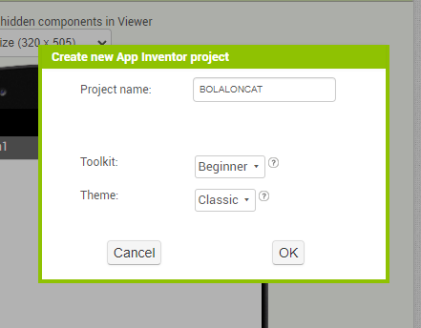

1. Kemudian akan muncul tampilan seperti ini

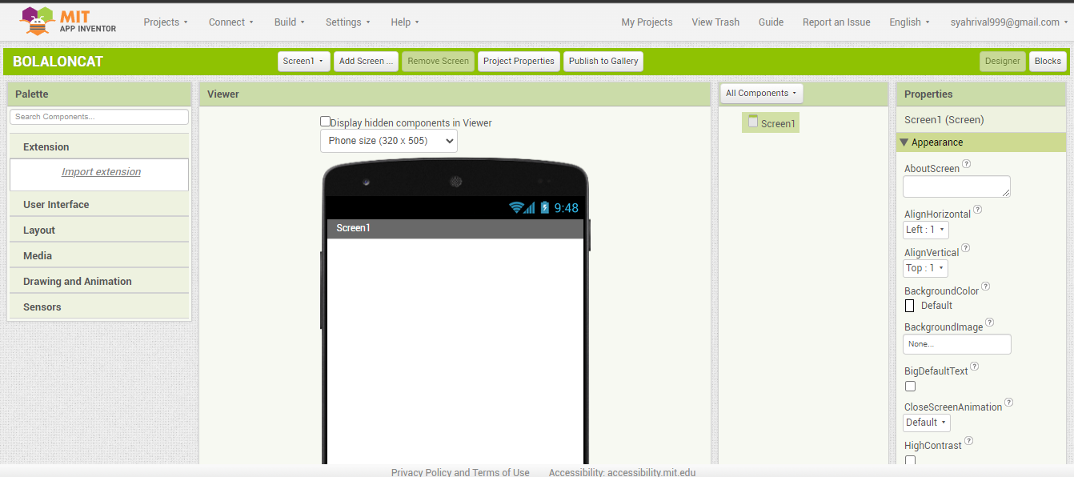

1. Ubah title dengan nama “BOLALONCAT”

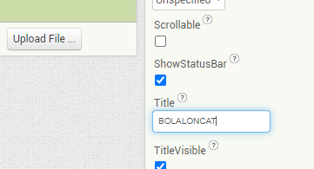

1. Drag fitur “ canvas “ ke dalam display

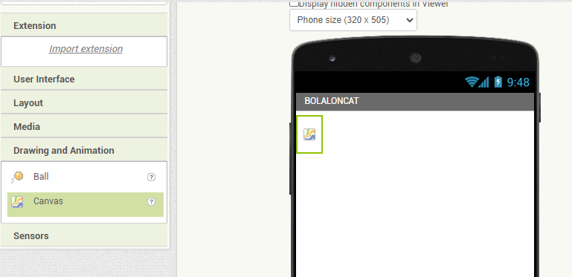

1. Lalu drag fitur “ball” kedalam display ubah paintcolor :Blue dan Radius :10

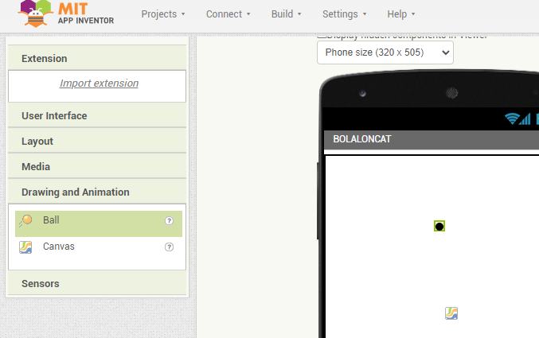

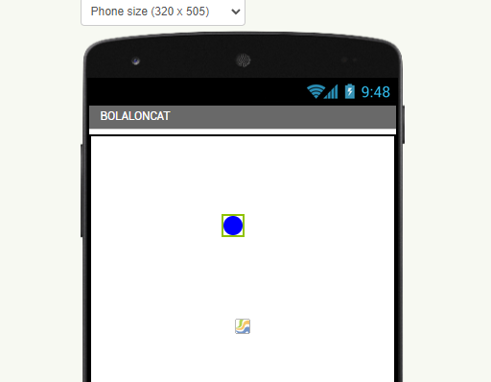

1. Dan ubah warna “canvas” agar lebih enak dilihat

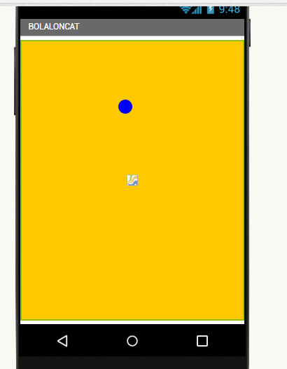

1. Pilih halaman “blok”

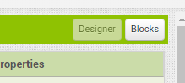

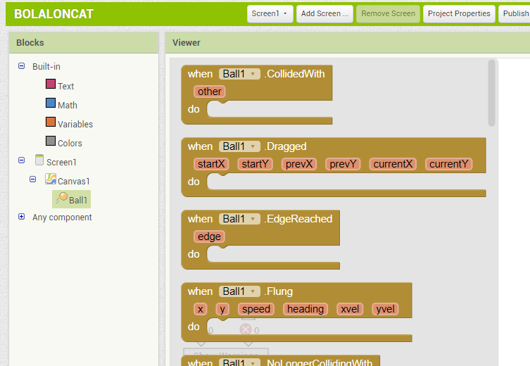

1. Lakukan drag & drop pada komponen yang kita inginkan

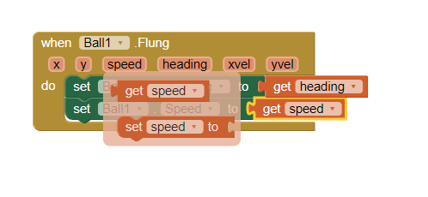

1. Lalu kita save dan coba hubungkan ke emulator

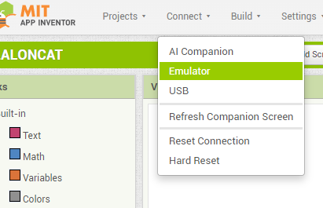

1. Tambahkan “MATH : 20 “ pada komponen agar bisa digeser

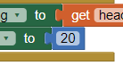

1. Tambahkan blok perintahnya agar bila bisa mantul-mantul

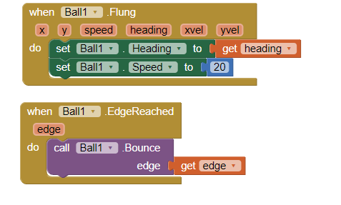

1. Lalu jangan lupa save .



1. lalu di connet dengan AI COMPANION

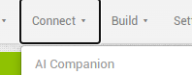

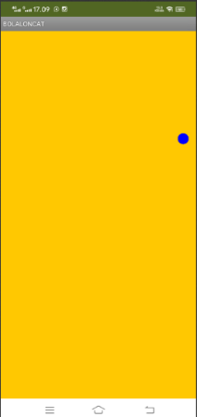

Dihubungkan dengan aplikasi playstore dan discan barcode

TERIMA KASIH